Informe Trimestral de Actividades
Fomento Agropecuario, Forestal y Pesca
octubre a diciembre del año 2023
Regidor Diego Franco Jiménez

INTEGRANTES DE LA COMISIÓN EDILICIA PERMANENTE
DE FOMENTO AGROPECUARIO, FORESTAL Y PESCA.

Regidor presidente LEI. Diego Franco Jiménez
Regidora Mtra. María Elena Curiel Preciado
Regidora Lic. Claudia Alejandra Iñiguez Rivera
Regidor Arq. Luis Ernesto Munguía González
Regidor José Rodríguez González
Regidora Ing. Eva Griselda González Castellanos
Regidora Lic. María Guadalupe Guerrero Carvajal
Regidora Mtra. Candelaria Tovar Hernández
Regidor Christian Eduardo Alonso Robles

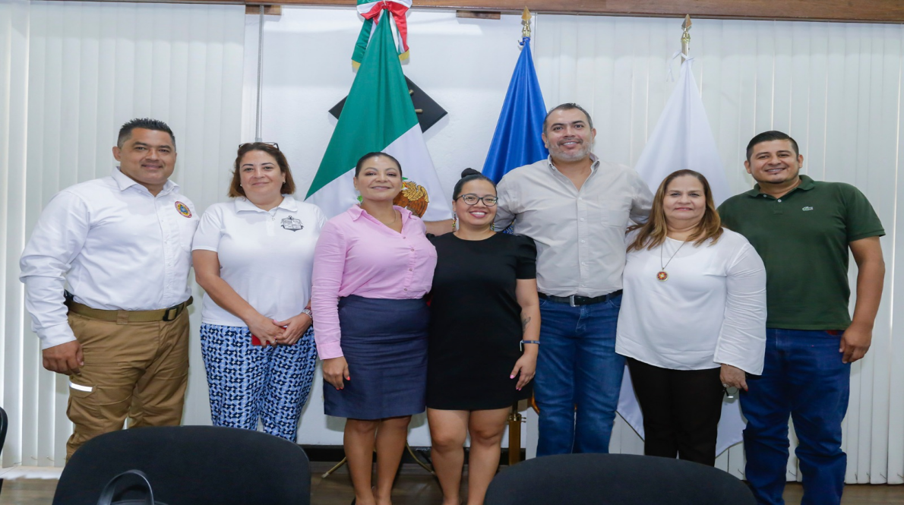

MARCO JURÍDICO
Ley de Transparencia y Acceso a la Información Pública del Estado de Jalisco y sus Municipios.
Información Fundamental – General.
Artículo 8°
- Es información fundamental, obligatoria para todos los sujetos obligados, la siguiente:
- La información sobre la gestión pública, que comprende: l) Los informes trimestrales y anuales de actividades del sujeto obligado, de cuando menos los últimos tres años.”
Artículo 24, fracción XV
Son sujetos obligados de la ley: XV. Los ayuntamientos;”.
Ley de Gobierno y la Administración Pública Municipal del Estado de Jalisco.
Artículo 10
Los Ayuntamientos de cada Municipio del Estado se integran por un Presidente Municipal, un Síndico y el número de regidores de mayoría relativa y de representación proporcional que se determinan en la ley estatal en materia electoral, quienes serán electos popular y directamente mediante planillas; y permanecen en sus cargos tres años y se renuevan en su totalidad al final de cada período.

Los integrantes que por elección inmediata o por nombramiento o designación de alguna autoridad desempeñen las funciones propias de esos cargos, cualquiera que sea la designación que se les dé, también podrán ser electos para el período inmediato por única vez.
Artículo 49 fracción IV
IV. Informar al Ayuntamiento y a la sociedad de sus actividades, a través de la forma y mecanismos que establezcan los ordenamientos municipales.

Reglamento Orgánico del Gobierno y la Administración Pública del Municipio de Puerto Vallarta, Jalisco.

Artículo 49.
De manera genérica, las comisiones edilicias tendrán las siguientes atribuciones:

- Proponer las directrices de la política municipal en la materia de su competencia.
- Conocer, estudiar y dictaminar los proyectos de creación, modificación o abrogación de los ordenamientos municipales que guarden relación con la materia de su competencia.
- Conocer, estudiar y dictaminar sobre la elevación de iniciativas de ley en materia municipal, ante el Congreso del Estado, que guarden relación con la materia de su competencia.
- Supervisar el desempeño de la administración pública municipal en la materia de su competencia.

- Conducir las relaciones con otros Ayuntamientos y con otros Poderes y órdenes de gobierno, en la materia de su competencia.
- Promover la vinculación con las organizaciones sociales y privadas que guarden relación con la materia de su competencia.
- Emitir opiniones con relación a los proyectos anuales de Ley de Ingresos y Presupuesto de Egresos, en lo concerniente a los temas de su competencia.
- Formular propuestas para la mejora administrativa y la elevación de la calidad de los servicios y trámites municipales cuya vigilancia les ha sido encomendada.
- Las demás que la ley les otorgue.

Artículo 55. Además de las facultades genéricas que le competen, la comisión edilicia de fomento agropecuario, forestal y pesca tendrá la atribución de promover planes y proyectos para el acrecentamiento de la infraestructura productiva rural, y fomentar la adopción de métodos científicos y medidas tecnológicas que potencien el desarrollo de las actividades primarias en el municipio.

Informe Trimestral de Actividades
octubre a diciembre del año 2023

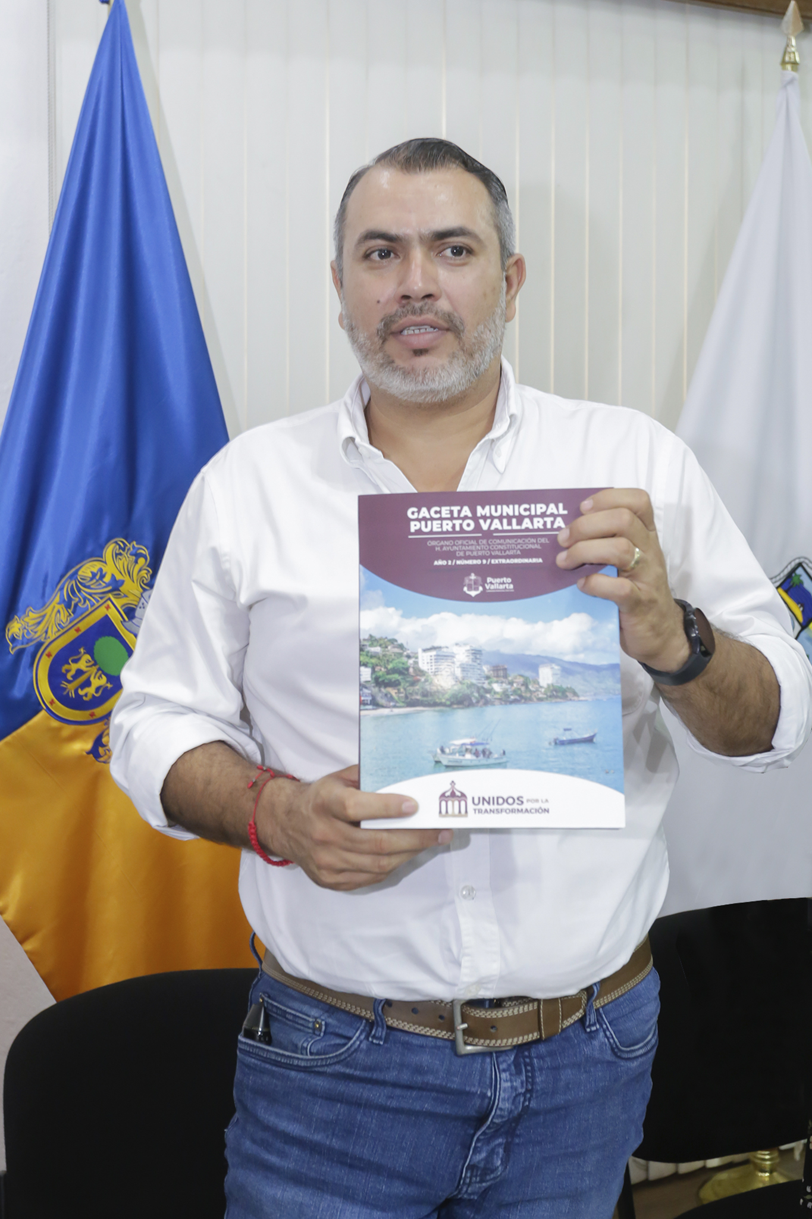

El suscrito LEI. Diego Franco Jiménez, Regidor del H. Ayuntamiento Constitucional de Puerto Vallarta, Jalisco; en mi carácter de presidente de la Comisión Edilicia Permanente de Fomento Agropecuario, Forestal y Pesca, en cumplimiento a mis facultades, a través del presente documento vengo a rendir informe detallado sobre actividades realizadas de la comisión edilicia que presido.
3 de octubre / Sesión del Consejo Municipal de Giros Restringidos.
Como parte integrante del Consejo partícipe en la inspección física y la revisión de los expedientes de cada una de las solicitudes de permiso o renovación de licencia sobre venta y consumo de bebidas alcohólicas en el Municipio, mismas que se me asignaron por la Dirección de padrón y licencias para después asistir a la Sesión del Consejo Municipal de Giros Restringidos en donde se analizó, discutió y finalmente aprobamos 111 (ciento once) licencias comerciales sobre venta y consumo de bebidas alcohólicas que cumplen con los requisitos establecidos en el Reglamento para el ejercicio del comercio, funcionamiento de giros de prestación de servicios, tianguis, eventos y espectáculos, en el municipio de puerto vallarta, jalisco, específicamente los contemplados en el Título Cuarto, Capítulo Único, De los Giros en que se expenden Bebidas Alcohólicas, que estarán debidamente operando en la ciudad.

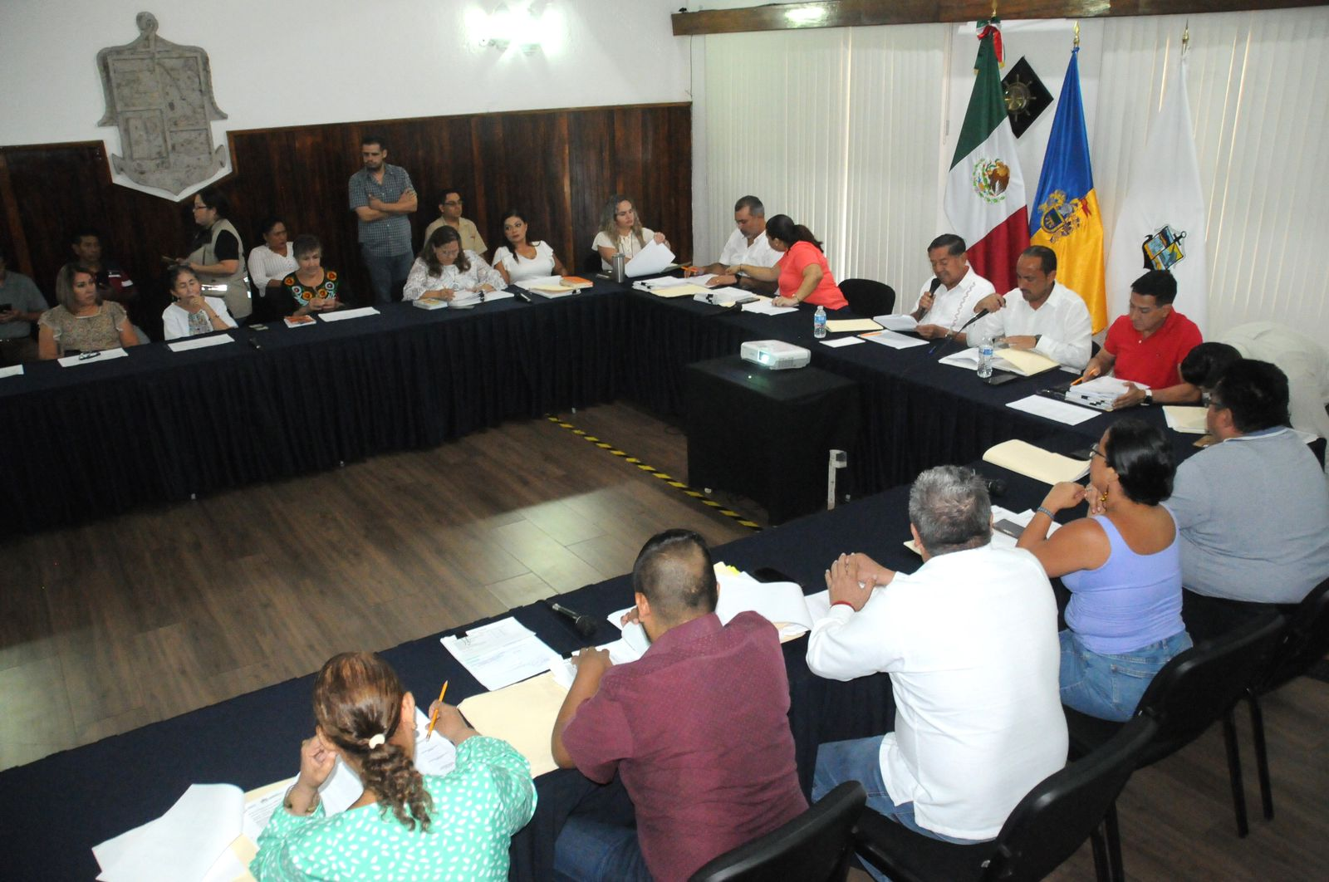
13 de ooctubre / Encuentro Anticorrupción con Autoridades Municipales y Sociedad Civil de las Regiones Costa-Sierra Occidental y Costa Sur.
Cociente del cargo público que represento por elección ciudadana, resulta de suma importancia el participar en todos los trabajos que promuevan la anticorrupción por lo que asistí al mencionado evento en donde se abordó principalmente la estrategia de la Política Estatal Anticorrupción del Estado de Jalisco, así como las herramientas jurídicas y públicas que a través de las instituciones competentes, se pueden ejercer para denunciar, investigar y vigilar el buen funcionamiento de las administraciones, las cuales son obligaciones que todo regidor en el área de su competencia debe conocer y de ser necesario promover ante el Sistema Estatal Anticorrupción del Estado de Jalisco, el Supremo Tribunal de Justicia Administrativa del Estado de Jalisco, la Contraloría del Estado de Jalisco, la Fiscalía Anticorrupción de Jalisco y el Comité de Participación Social del Estado de Jalisco, de conformidad a la naturaleza del hecho, acción u omisión a investigar.

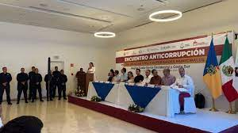

16 de noviembre / Consejo Municipal del Desarrollo Rural Sustentable.
En mi carácter de regidor presidente de la comisión edilicia permanente de Fomento Agropecuario, Forestal y Pesca y con base en lo establecido en la Ley de Desarrollo Rural Sustentable del Estado de Jalisco, particularmente lo contemplado en su artículo 23 relativo a las atribuciones de los Ayuntamientos en materia de desarrollo rural sustentable dentro de las cuales se contempla el participar, proponer y fomentar los temas relativos a la actividad agropecuaria participe en el Consejo Municipal de Desarrollo Rural Sustentable, que se celebró en el salón ejidal las Palmas bajo el siguiente orden del día: 1.- Lista de Asistencia, 2.- Lectura y Aprobación del Acta de la Reunión anterior, 3.- Informe de los trabajos con maquinaria y aprobación. 4.- Asuntos Generales, 5.- Clausura de la Asamblea. Dentro del mismo Consejo escuchamos e informamos de los avances que a través de los trabajos de la comisión se han logrado, así como el anuncio de la nueva Dirección de Fomento agropecuario que entrara en funciones en el ejercicio 2024.

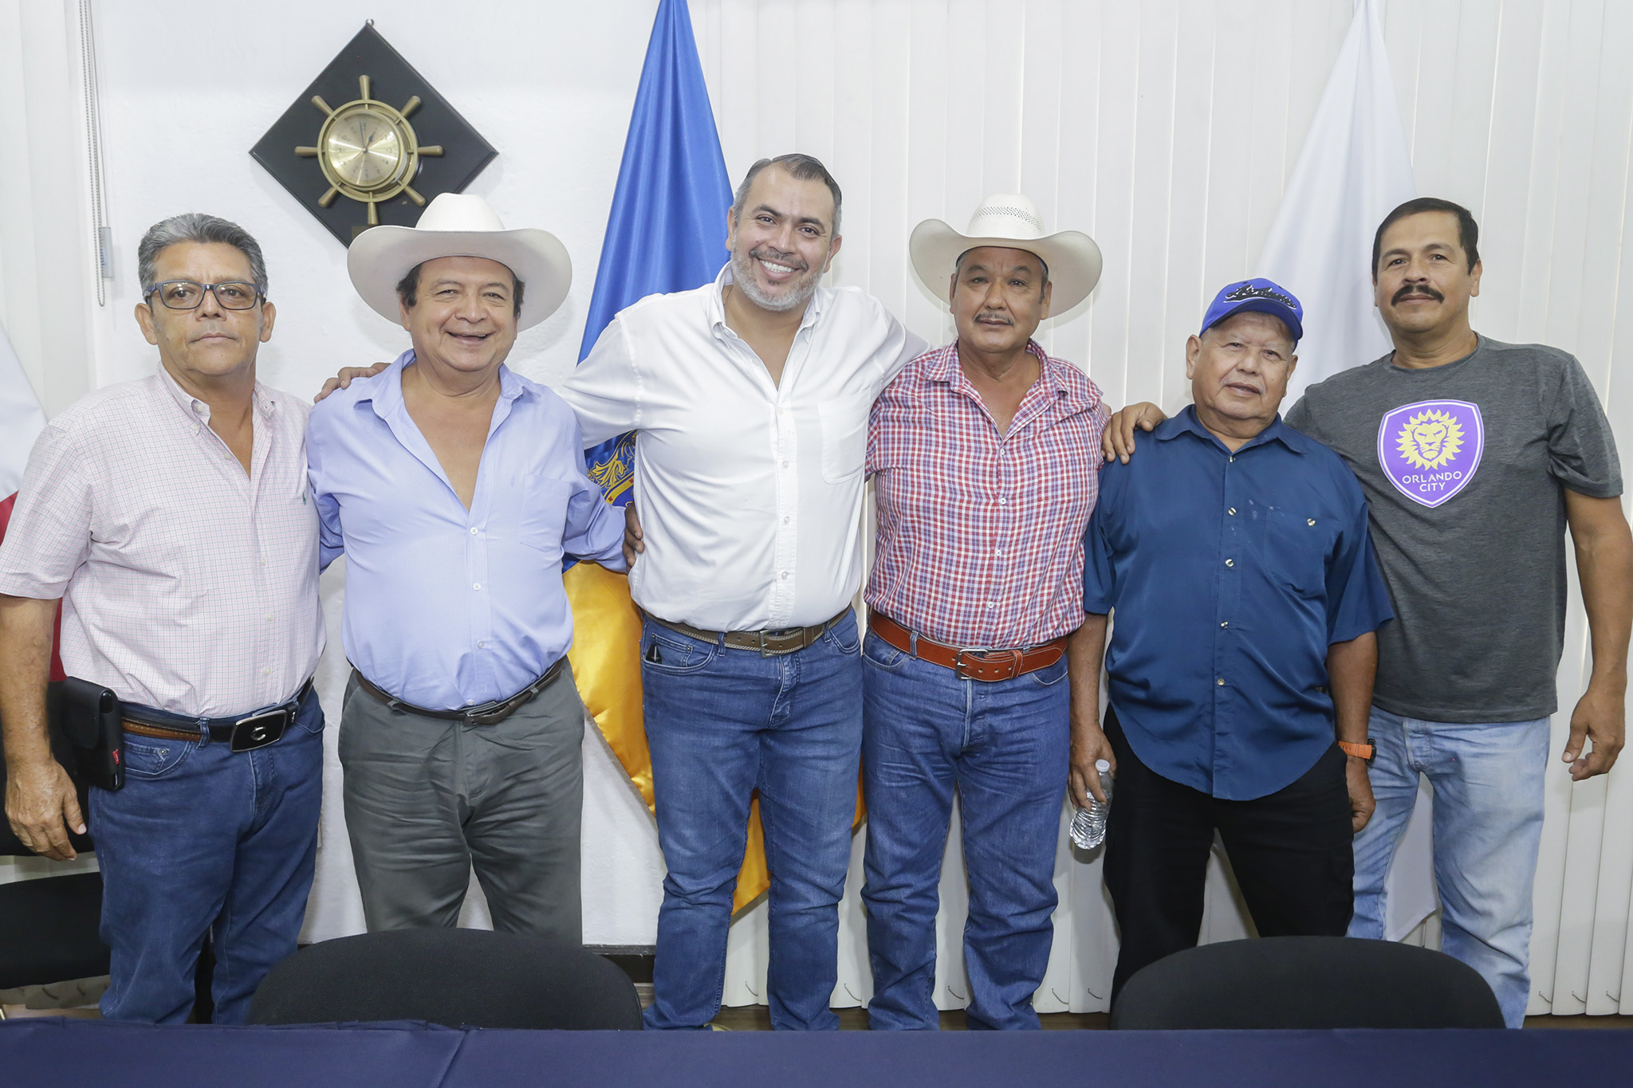

21 de noviembre / Sesión Extraordinaria del Honorable Ayuntamiento Constitucional de Puerto Vallarta, Jalisco.
En mi carácter de regidor constitucional y como presidente de la comisión edilicia permanente de Fomento Agropecuario, Forestal y Pesca, participe en la Sesión extraordinaria de Ayuntamiento, misma que se desarrolló de conformidad a los artículos 29 y 31 del Reglamento Orgánico del Gobierno y la Administración Pública del Municipio de Puerto Vallarta, Jalisco y en la cual se desahogó como único punto el enlistado en el punto 3.1 (tres punto uno) correspondiente a la iniciativa de acuerdo edilicio presentada por el presidente Municipal L.A.E. Luis Alberto Michel Rodríguez, mediante la cual propone a este Ayuntamiento se autorice solicitar recursos económicos del Fideicomiso del Fondo Estatal de Desastres Naturales (FOEDEN) para destinarse a la rehabilitación de la infraestructura del Sistema de Agua Potable, Drenaje y Alcantarillado de Puerto Vallarta, Jalisco, para la atención de los daños ocasionados por el fenómeno natural “Huracán Lidia” ocurrido en el Municipio el pasado 10 de Octubre del 2023. Luego de revisar y debatir cada una de las acciones a realizar se aprobó bajo el acuerdo N° 460/ 2023 el autorizar acceder a los recursos del FOEDEN, para la realización de las siguientes acciones:
- Rehabilitación de la línea de conducción del pozo N° 29.
- Rehabilitación de obra de captación del pozo profundo N° 30.
- Obra de protección de Talud y conformación de camino por afectación del Huracán Lidia pozo 29 y pozo 30 en Playa Grande.
- Rehabilitación de obra de captación del pozo profundo N° 29.
- Reposición de línea de 12” en cruce de río pitillal, playa grande- san esteban.

29 de noviembre / Décima Tercera Sesión de la Comisión Municipal de Regulación (COMUR).
Como parte integrante de este Consejo hemos aprobado los dictámenes de titulación de las colonias que han cumplido con un trámite para su regularización, apostándole a una ciudad ordenada y con servicios básicos en los asentamientos humanos de la ciudad.
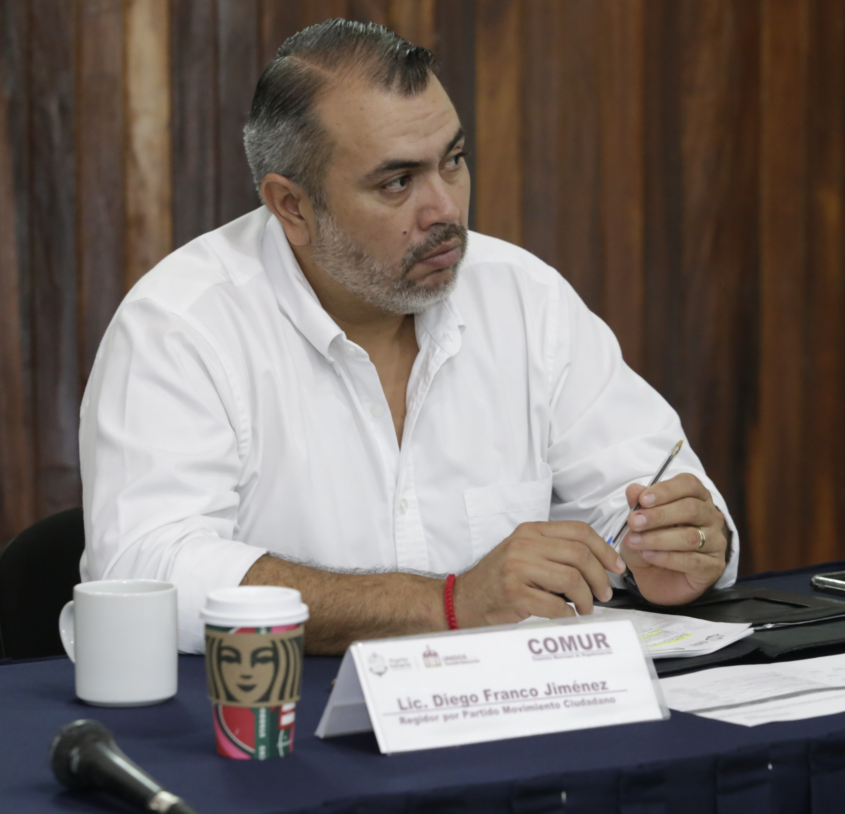

29 de noviembre / Mesa de trabajo de la Comisión Edilicia de Fomento Agropecuario, Forestal y Pesca.
En apego a las atribuciones de su servidor y de la propia comisión, se realizó la convocatoria para la Sesión de la Comisión de Fomento Agropecuario, Forestal y Pesca dirigida a los ocho integrantes de la Comisión para celebrarse el día 29 de noviembre del 2023, en punto de las 12:00 horas en el salón de cabildo con la siguiente orden del día como punto número uno la lista de asistencia y declaración de quórum legal, como punto número dos aprobación del orden del día, como punto número tres el correspondiente a la lectura y la aprobación del acta de la Sesión del 18 de septiembre del 2023 de la comisión Edilicia Permanente de Fomento Agropecuario, Forestal y pesca, como punto número cuatro la presentación del plan de trabajo de la Dirección de Fomento Agropecuario, Forestal y Pesca 2024, como punto número cinco lo relativo a los asuntos generales y como último punto el número seis la clausura.
Contado con la presencia de 4 de los 9 Regidores integrantes, por tal motivo no se llevó a cabo por falta de quórum, pero aprovechando la presencia de los presidentes ejidales, de las distintas comunidades se optó por realizar una productiva mesa de trabajo con el principal objetivo principal fue dar a conocer la publicación quedo oficialmente en la Gaceta Municipal número 9 del 23 de agosto de 2023, el primer Reglamento para la Promoción y Fortalecimiento del Sector Agropecuario, Forestal y Pesca del Municipio de Puerto Vallarta, Jalisco. Así como la aprobación de la creación en la estructura orgánica del Ayuntamiento de la Dirección de Fomento agropecuario misma que entrara en funciones en el 2024.
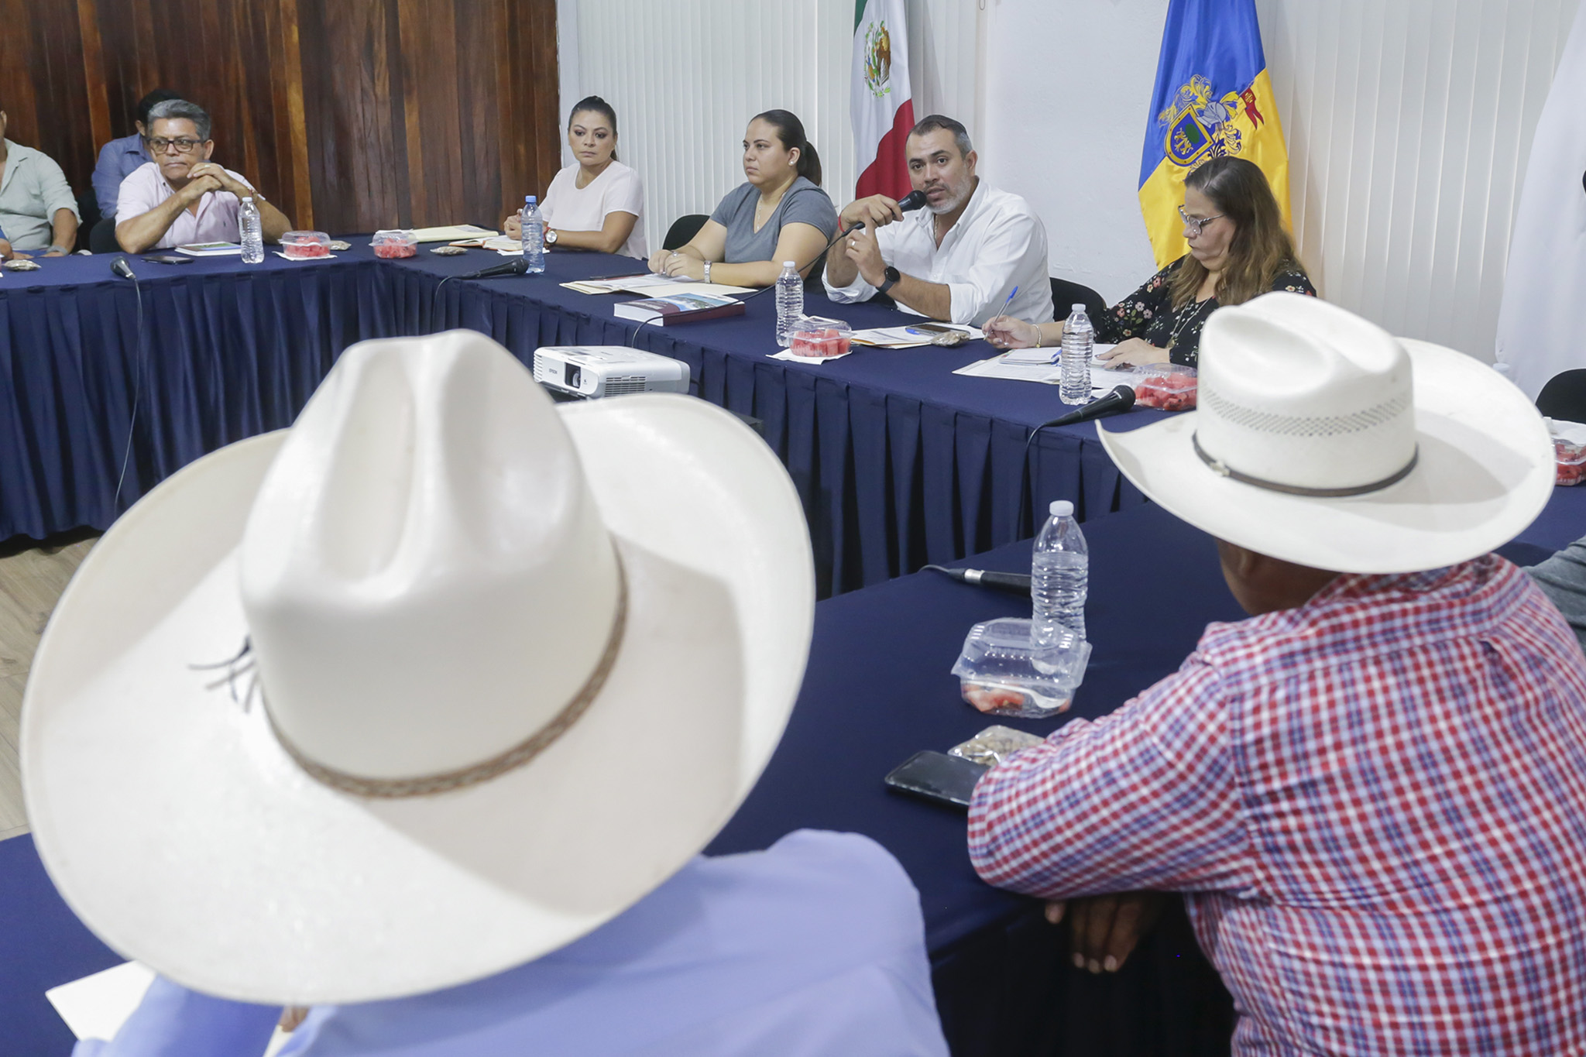

30 de noviembre / Sesión Ordinaria del Honorable Ayuntamiento Constitucional de Puerto Vallarta, Jalisco.
En mi carácter de regidor constitucional y como presidente de la comisión edilicia permanente de Fomento Agropecuario, Forestal y Pesca, participe en la Sesión Ordinaria de Ayuntamiento, misma que se desarrolló de conformidad a los artículos 29, 30, 34 y 35 del Reglamento Orgánico del Gobierno y la Administración Pública del Municipio de Puerto Vallarta, Jalisco y en la cual se desahogaron los temas enlistados en la orden del día correspondiente. En mencionada sesión se presentó como bancada de la fracción de movimiento ciudadano la iniciativa de acuerdo edilicio, mediante la cual se propone al Ayuntamiento se promueva el uso de energía limpia en las bombas potabilizadoras del SEAPAL Vallarta, con el propósito de ser una alternativa que asegure el suministro de agua en la ciudad y que al mismo tiempo represente un ahorro en el gasto público. Esta iniciativa se aprobó con mayoría simple de votos y se turnó para su estudio y posterior dictamen a las comisiones edilicias de Servicios Públicos; Hacienda; Medio ambiente y; Agua y recayó en el número de acuerdo 472 / 2023.

20 de diciembre / Sesión Ordinaria del Honorable Ayuntamiento Constitucional de Puerto Vallarta, Jalisco.
En mi carácter de regidor constitucional de este H. Ayuntamiento partícipe en la Sesión Ordinaria, misma que se desarrolló de conformidad a los artículos 29, 30, 34 y 35 del Reglamento Orgánico del Gobierno y la Administración Pública del Municipio de Puerto Vallarta, Jalisco y en la cual se desahogaron los temas enlistados en el orden del día correspondiente. Siendo el más sobresaliente el señalado en el punto número 5.1. La iniciativa de Acuerdo Edilicio presentada por el C. Presidente Municipal, L.A.E. Luis Alberto Michel Rodríguez, que tiene por objeto se autorice por este Ayuntamiento el Presupuesto de Egresos del Municipio de Puerto Vallarta, Jalisco, para el ejercicio fiscal del 2024. Es relevante mencionar que por la naturaleza del cargo y en apego a las atribuciones conferidas en el Reglamento Orgánico del Gobierno y la Administración Pública del Municipio de Puerto Vallarta, Jalisco, Particularmente las enunciadas en el artículo 49, fracción VII, que a la letra dice; Emitir opiniones con relación a los proyectos anuales de Ley de Ingresos y Presupuesto de Egresos, en lo concerniente a los temas de su competencia. Por lo cual participe en las reuniones de trabajo celebradas el 7 de diciembre/ Reunión de análisis del presupuesto, 14 de diciembre / Reunión de trabajo para el análisis del Proyecto de Presupuesto de Egresos del Municipio de Puerto Vallarta, para el ejercicio fiscal 2024, 19 de diciembre/ Reunión Previa Sesión Ordinaria del Pleno del Ayuntamiento. En cada una de estas reuniones defendimos los acuerdos de cabildo siendo el más relevante por mi competencia el presupuesto para la creación y funcionamiento de la nueva Dirección de Fomento agropecuario, así como la creación de las nuevas plazas laborales que les permitan ejecutar las acciones relativas de una dirección, de la misma forma la defensa y el razonamiento de la aplicación del recurso público en los servicios básicos como el alumbrado público, y de salud como la adquisición de ambulancias entre otros, por lo tanto en la sesión correspondiente al mes de diciembre se defendió que lo propuesto en las mencionadas reuniones se respetara, quedando aprobado por mayoría absoluta de votos en lo general y en lo particular el presupuestos de egresos 2024, por un monto de 2,308,153,773.00 (dos mil trescientos ocho millones, ciento cincuenta y tres mil setecientos setenta y tres pesos 00/100 m.n.) los cuales vigilaremos para que se cumpla el ejercicio conforme lo aprobado en el número de acuerdo 479 / 2023.
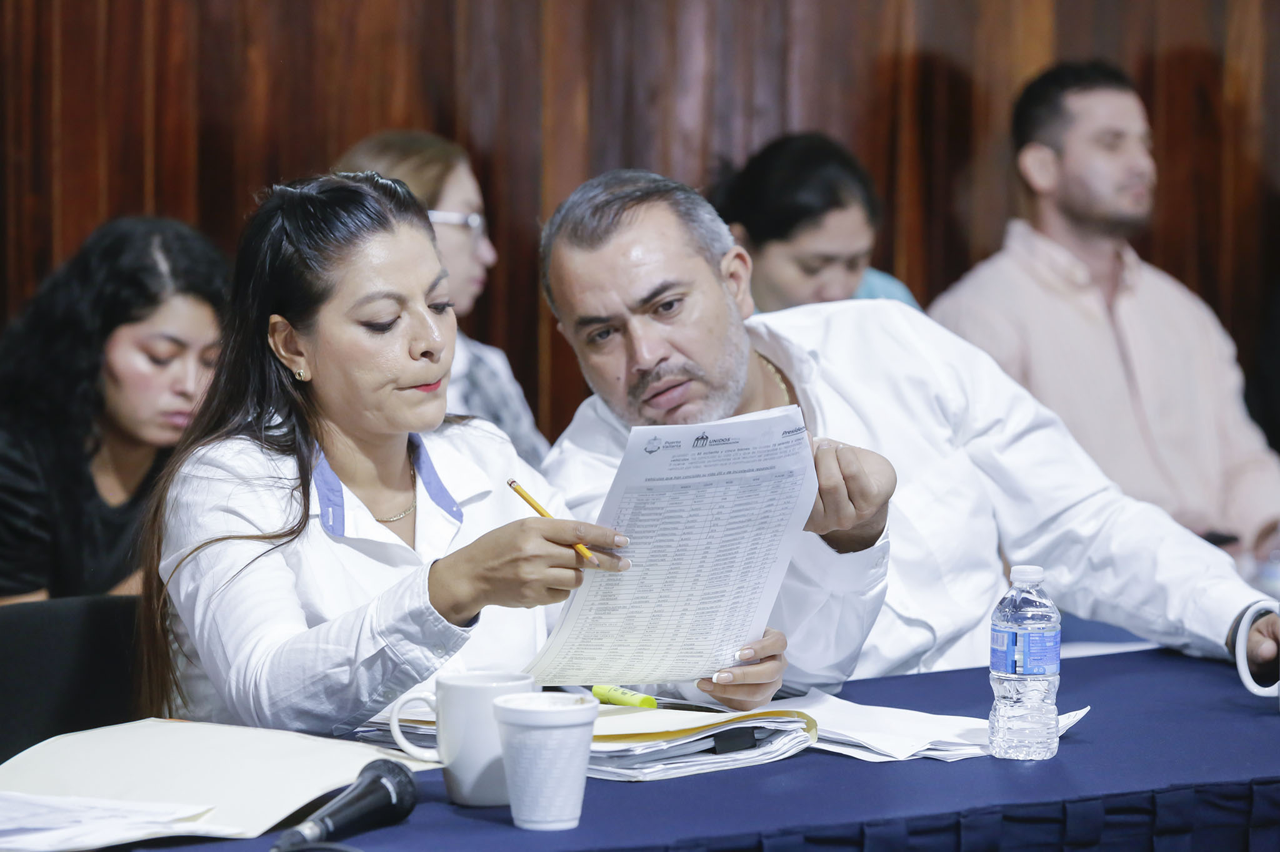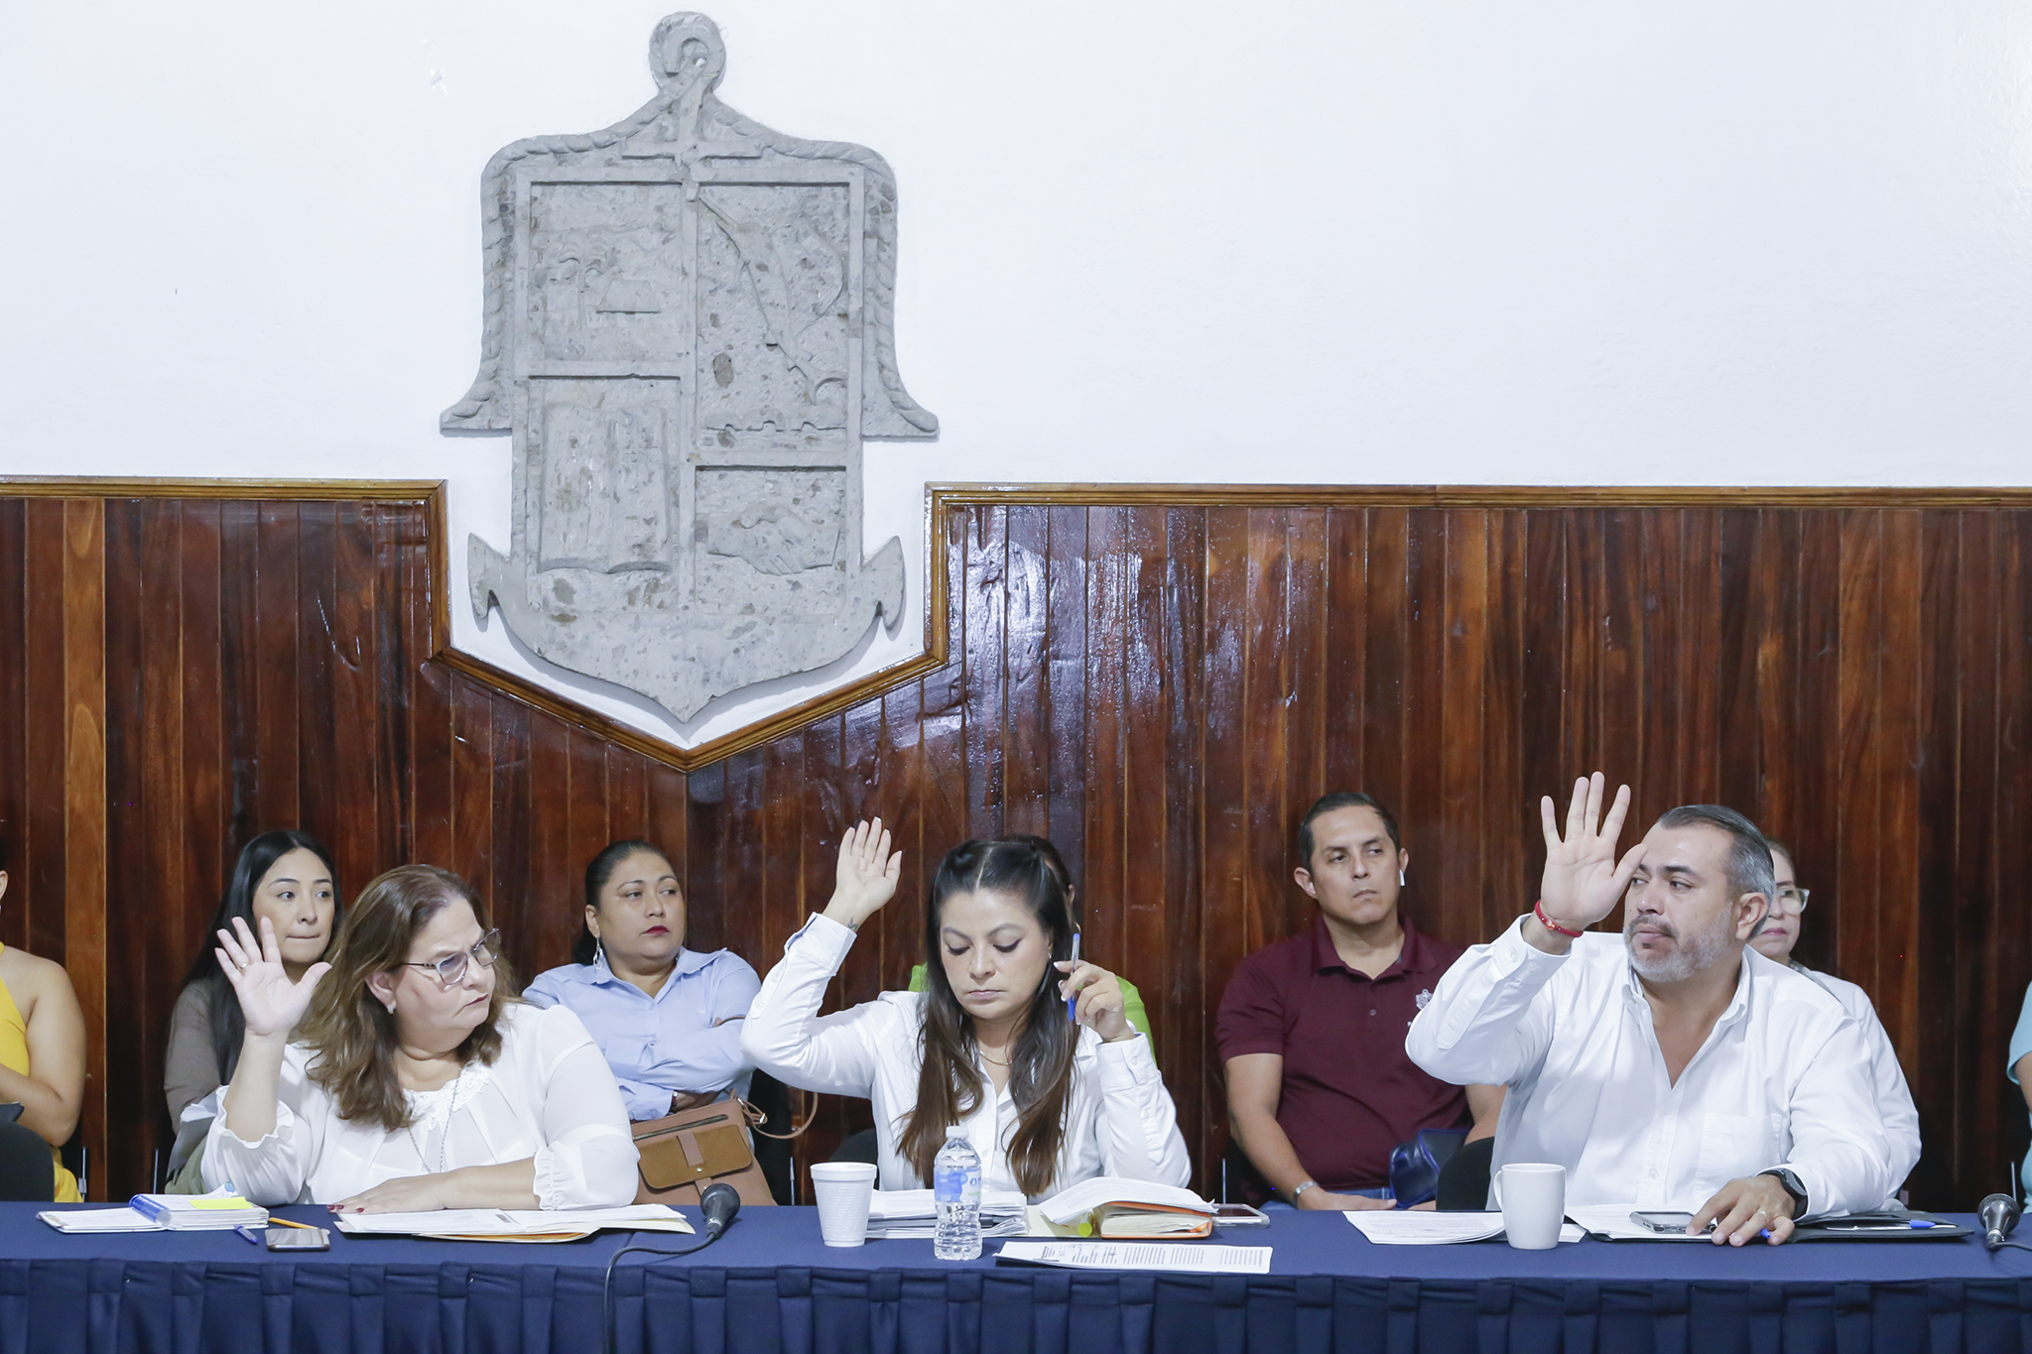

Lo anterior se declara de forma enunciativa más que descriptiva, puesto que las actividades diarias del pleno ejercicio de la actividad edilicia de la comisión de Fomento agropecuario, Forestal y pesca se desarrollan en distintas reuniones con la ciudadanía, de las cuales por la legislación aplicable al derecho de protección de datos evitamos exponer, de esta forma concluimos el informe del trimestre correspondiente al periodo 01 de octubre al 30 de diciembre del 2023, bajo los principios de claridad y sencillez para el receptor del mensaje, que deben exigirse siempre los servidores públicos.

ATENTAMENTE:

Puerto Vallarta, Jalisco, 18 dieciocho de enero del 2024.

LEI. Diego Franco Jiménez
Presidente de la Comisión Edilicia Permanente de
Fomento Agropecuario, Forestal y Pesca.

